Ottobre 2022
1 dicembre 2022

OCCUPATI E DISOCCUPATI
Dati provvisori

- A ottobre 2022, rispetto al mese precedente, crescono gli occupati, mentre diminuiscono i disoccupati e gli inattivi.
- L’occupazione (+0,4%, pari a +82mila) aumenta per uomini e donne, per i dipendenti permanenti e per gli ultracinquantenni; diminuisce invece per le restanti classi di età, per i dipendenti a termine e gli autonomi. Il tasso di occupazione sale al 60,5% (+0,2 punti).
- Il numero di persone in cerca di lavoro cala (-0,4%, pari a -8mila unità rispetto a settembre) tra i maschi e in tutte le classi d’età a eccezione dei 25-34enni. Il tasso di disoccupazione totale scende al 7,8% (-0,1 punti), quello giovanile al 23,9% (-0,2 punti).
- La diminuzione del numero di inattivi tra i 15 e i 64 anni (-0,5%, pari a -62mila unità) coinvolge donne, 25-34enni e chi ha più di 50 anni. Il tasso di inattività cala al 34,3% (-0,2 punti).
- Confrontando il trimestre agosto-ottobre 2022 con quello precedente (maggio-luglio), si registra una sostanziale stabilità del numero di occupati.
- La stabilità dell’occupazione registrata nel confronto trimestrale si associa alla diminuzione delle persone in cerca di lavoro (-1,7%, pari a -34mila unità) e alla crescita degli inattivi (+0,1%, pari a +13mila unità).
- Il numero di occupati a ottobre 2022 supera quello di ottobre 2021 del 2,2% (+496mila unità). L’aumento coinvolge entrambi i sessi e tutte le classi d’età, ad eccezione dei 35-49enni per effetto della dinamica demografica negativa; il tasso di occupazione, che nel complesso è in aumento di 1,5 punti percentuali, sale anche in questa classe di età (+1,1 punti) perché la diminuzione del numero di occupati 35-49enni è meno marcata di quella della corrispondente popolazione complessiva.
- Rispetto a ottobre 2021, diminuisce il numero di persone in cerca di lavoro (-14,0%, pari a -321mila unità) e il numero di inattivi tra i 15 e i 64 anni (-2,6%, pari a -336mila).

Il commento  A ottobre 2022 prosegue la crescita dell’occupazione registrata a settembre, per effetto dell’aumento dei dipendenti permanenti.  Rispetto a ottobre 2021, l’incremento è pari a quasi 500mila occupati ed è determinato dall’aumento dei dipendenti che ammontano a circa 18 milioni 250mila.  Rispetto al mese precedente, a ottobre 2022, il tasso di occupazione sale al 60,5% (valore record dal 1977, primo anno della sere storica), quelli di disoccupazione e inattività scendono al 7,8% e al 34,3% rispettivamente. | PROSSIMA  DIFFUSIONE  9 gennaio 2023
Link utili

http://dati.istat.it/
http://www.istat.it/it/congiuntura

FIGURA 1. OCCUPATI
Gennaio 2017 – ottobre 2022, valori assoluti in milioni, dati destagionalizzati
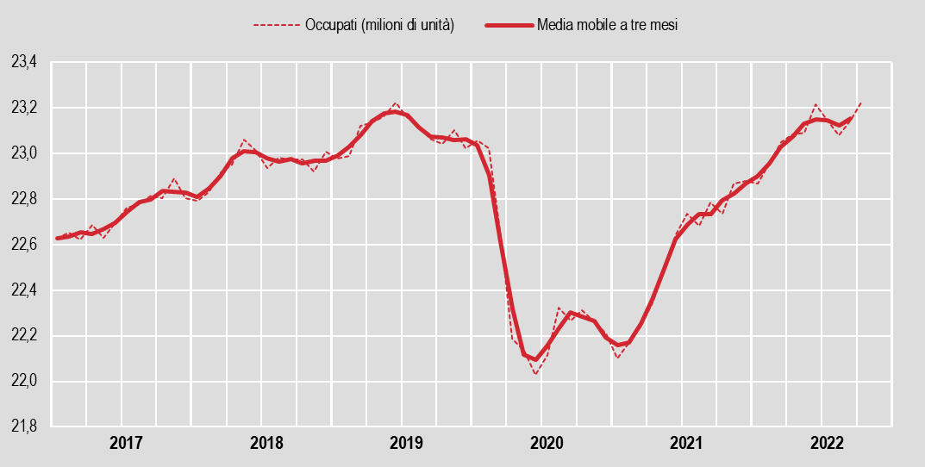
FIGURA 2. Tasso di disoccupazione
Gennaio 2017 – ottobre 2022, valori percentuali, dati destagionalizzati
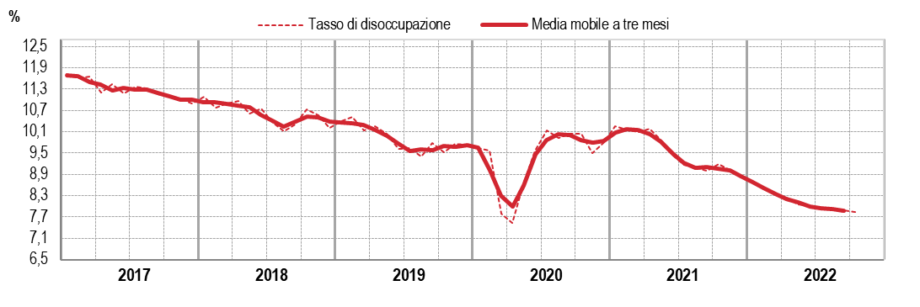
FIGURA 3. Inattivi 15-64 anni
Gennaio 2017 – ottobre 2022, valori assoluti in milioni, dati destagionalizzati
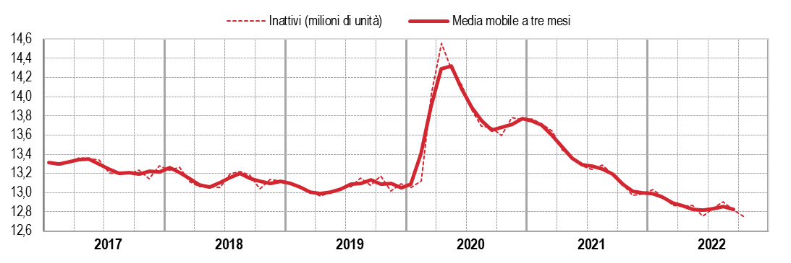

LE differenze di genere
PROSPETTO 1. POPOLAZIONE PER GENERE E CONDIZIONE PROFESSIONALE
Ottobre 2022, dati destagionalizzati
 | Valori assoluti (migliaia di unità) | Variazioni congiunturali |  |  |  | Variazioni tendenziali
 |  | ott22  set22  (assolute) | ott22  set22  (percentuali) | ago-ott22  mag-lug22  (assolute) | ago-ott22  mag-lug22  (percentuali) | ott22  ott21  (assolute) | ott22  ott21  (percentuali)
MASCHI
Occupati | 13.424 | +26 | +0,2 | +14 | +0,1 | +270 | +2,1
Disoccupati | 974 | -7 | -0,7 | -32 | -3,2 | -208 | -17,6
Inattivi 15-64 anni | 4.701 | +2 | +0,1 | +15 | +0,3 | -129 | -2,7
FEMMINE
Occupati | 9.807 | +56 | +0,6 | -17 | -0,2 | +226 | +2,4
Disoccupati | 994 | 0 | 0,0 | -2 | -0,2 | -113 | -10,2
Inattivi 15-64 anni | 8.056 | -64 | -0,8 | -2 | 0,0 | -207 | -2,5
TOTALE
Occupati | 23.231 | +82 | +0,4 | -4 | 0,0 | +496 | +2,2
Disoccupati | 1.969 | -8 | -0,4 | -34 | -1,7 | -321 | -14,0
Inattivi 15-64 anni | 12.756 | -62 | -0,5 | +13 | +0,1 | -336 | -2,6

PROSPETTO 2. TASSI DI OCCUPAZIONE, DISOCCUPAZIONE E INATTIVITÀ PER GENERE
Ottobre 2022, dati destagionalizzati
 | Valori  percentuali | Variazioni congiunturali |  |  | Variazioni tendenziali
 |  | (punti percentuali)
 |  | ott22  set22 | ago-ott22  mag-lug22 | ott22  ott21
MASCHI
Tasso di occupazione 15-64 anni | 69,5 | +0,1 | +0,1 | +1,7
Tasso di disoccupazione | 6,8 | -0,1 | -0,2 | -1,5
Tasso di inattività 15-64 anni | 25,3 | 0,0 | +0,1 | -0,6
FEMMINE
Tasso di occupazione 15-64 anni | 51,4 | +0,3 | 0,0 | +1,4
Tasso di disoccupazione | 9,2 | -0,1 | 0,0 | -1,2
Tasso di inattività15-64 anni | 43,3 | -0,3 | 0,0 | -0,9
TOTALE
Tasso di occupazione 15-64 anni | 60,5 | +0,2 | 0,0 | +1,5
Tasso di disoccupazione | 7,8 | -0,1 | -0,1 | -1,3
Tasso di inattività 15-64 anni | 34,3 | -0,2 | +0,1 | -0,7

Rispetto al mese precedente, a ottobre 2022 sia per gli uomini sia per le donne cresce l’occupazione (+0,1 e +0,3 punti rispettivamente) e diminuisce la disoccupazione (0,1 punti per entrambi i sessi); tra le donne l’inattività diminuisce (-0,3 punti) mentre tra gli uomini resta stabile.
Su base annua, per entrambi i generi, la crescita dell’occupazione (+1,7 punti per gli uomini e +1,4 per le donne) si associa al calo della disoccupazione (-1,5 e -1,2 punti) e dell’inattività (-0,6 e -0,9 punti).

occupazione dipendente e indipendente
PROSPETTO 3. OCCUPATI PER POSIZIONE PROFESSIONALE E CARATTERE DELL’OCCUPAZIONE
Ottobre 2022, dati destagionalizzati
 | Valori assoluti (migliaia di unità) | Variazioni congiunturali |  |  |  | Variazioni tendenziali
 |  | ott22  set22  (assolute) | ott22  set22  (percentuali) | ago-ott22  mag-lug22  (assolute) | ago-ott22  mag-lug22  (percentuali) | ott22  ott21  (assolute) | ott22  ott21  (percentuali)
OCCUPATI | 23.231 | +82 | +0,4 | -4 | 0,0 | +496 | +2,2
Dipendenti | 18.244 | +99 | +0,5 | -16 | -0,1 | +467 | +2,6
- permanenti | 15.264 | +117 | +0,8 | +57 | +0,4 | +502 | +3,4
- a termine | 2.980 | -18 | -0,6 | -73 | -2,4 | -35 | -1,2
Indipendenti | 4.987 | -17 | -0,3 | +13 | +0,3 | +29 | +0,6

La crescita congiunturale degli occupati, registrata a ottobre 2022, è frutto dell’aumento dei dipendenti permanenti (+0,8%); diminuiscono invece sia quelli a termine (-0,6%), sia gli autonomi (-0,3%).
Nell’arco dei dodici mesi l’occupazione cresce tra i dipendenti permanenti (+3,4%) e gli autonomi (+0,6%) mentre diminuisce tra i dipendenti a termine (-1,2%).

La partecipazione al mercato del lavoro per classi di età
PROSPETTO 4. POPOLAZIONE PER CLASSI DI ETÀ E CONDIZIONE PROFESSIONALE
Ottobre 2022, dati destagionalizzati
 | Valori assoluti (migliaia  di unità) | Variazioni congiunturali |  |  |  | Variazioni tendenziali
 |  | ott22  set22  (assolute) | ott22  set22  (percentuali) | ago-ott22  mag-lug22  (assolute) | ago-ott22  mag-lug22  (percentuali) | ott22  ott21  (assolute) | ott22  ott21  (percentuali)
15-24 ANNI
Occupati | 1.137 | -5 | -0,5 | -25 | -2,1 | +71 | +6,6
Disoccupati | 357 | -5 | -1,3 | +1 | +0,4 | -50 | -12,3
Inattivi | 4.298 | +13 | +0,3 | +28 | +0,7 | -7 | -0,2
25-34 ANNI
Occupati | 4.116 | -29 | -0,7 | +26 | +0,6 | +132 | +3,3
Disoccupati | 528 | +36 | +7,4 | -13 | -2,5 | -86 | -14,0
Inattivi | 1.539 | -8 | -0,5 | -15 | -0,9 | -65 | -4,0
35-49 ANNI
Occupati | 8.799 | -19 | -0,2 | -54 | -0,6 | -99 | -1,1
Disoccupati | 632 | -34 | -5,1 | -20 | -2,9 | -103 | -14,0
Inattivi | 2.264 | +28 | +1,3 | 0 | 0,0 | -109 | -4,6
50 ANNI E PIU’
Occupati | 9.179 | +135 | +1,5 | +49 | +0,5 | +393 | +4,5
Disoccupati | 451 | -6 | -1,2 | -3 | -0,6 | -83 | -15,5
Inattivi | 17.838 | -104 | -0,6 | +7 | 0,0 | -62 | -0,3
Inattivi 50-64 anni | 4.656 | -95 | -2,0 | 0 | 0,0 | -155 | -3,2

PROSPETTO 5. TASSI DI OCCUPAZIONE, DISOCCUPAZIONE, INATTIVITÀ E INCIDENZA DEI DISOCCUPATI SULLA POPOLAZIONE PER CLASSI DI ETÀ
Ottobre 2022, dati destagionalizzati
 | Valori  percentuali | Variazioni congiunturali |  | Variazioni  tendenziali
 |  | (punti percentuali)
 |  | ott22  set22 | ago-ott22  mag-lug22 | ott22  ott21
15-24 ANNI
Tasso di occupazione | 19,6 | -0,1 | -0,4 | +1,2
Tasso di disoccupazione | 23,9 | -0,2 | +0,5 | -3,7
Incidenza dei disoccupati sulla popolazione | 6,2 | -0,1 | 0,0 | -0,9
Tasso di inattività | 74,2 | +0,2 | +0,4 | -0,3
25-34 ANNI
Tasso di occupazione | 66,6 | -0,5 | +0,4 | +2,3
Tasso di disoccupazione | 11,4 | +0,8 | -0,3 | -2,0
Incidenza dei disoccupati sulla popolazione | 8,5 | +0,6 | -0,2 | -1,4
Tasso di inattività | 24,9 | -0,1 | -0,2 | -1,0
35-49 ANNI
Tasso di occupazione | 75,2 | 0,0 | 0,0 | +1,1
Tasso di disoccupazione | 6,7 | -0,3 | -0,2 | -0,9
Incidenza dei disoccupati sulla popolazione | 5,4 | -0,3 | -0,1 | -0,7
Tasso di inattività | 19,4 | +0,3 | +0,1 | -0,4
50-64 ANNI
Tasso di occupazione | 62,4 | +0,8 | +0,1 | +2,1
Tasso di disoccupazione | 4,8 | -0,2 | -0,1 | -1,0
Incidenza dei disoccupati sulla popolazione | 3,2 | -0,1 | -0,1 | -0,6
Tasso di inattività | 34,4 | -0,7 | -0,1 | -1,5

PROSPETTO 6. VARIAZIONE TENDENZIALE OSSERVATA E AL NETTO DELLA COMPONENTE DEMOGRAFICA PER CLASSI DI ETÀ E CONDIZIONE PROFESSIONALE
Ottobre 2022
 | Variazione tendenziale percentuale osservata |  |  | Variazione tendenziale percentuale  al netto della componente demografica
 | Occupati | Disoccupati | Inattivi | Occupati | Disoccupati | Inattivi
15-34 anni | +4,0 | -13,3 | -1,2 | +4,1 | -13,2 | -1,2
35-49 anni | -1,1 | -14,0 | -4,6 | +1,5 | -11,7 | -2,1
50-64 anni | +4,4 | -14,8 | -3,2 | +3,4 | -15,6 | -4,2
15-64 anni | +2,1 | -13,9 | -2,6 | +2,8 | -13,3 | -2,4

Tra settembre e ottobre 2022 si registrano andamenti piuttosto differenziati per classe di età: tra i più giovani (15-24 anni) l’occupazione e la disoccupazione diminuiscono a fronte di un aumento dell’inattività, mentre tra i 25-34enni il calo dell’occupazione si associa alla diminuzione dell’inattività e all’aumento la disoccupazione. Tra i 35-49enni si registra stabilità occupazionale, calo della disoccupazione e crescita dell’inattività; tra i 50-64enni, infine, calano sia l’inattività sia la disoccupazione a vantaggio dell’occupazione.
Su base annua, tutte le classi di età mostrano l’aumento del tasso di occupazione e la diminuzione di quelli di disoccupazione e di inattività.

PROSPETTO 7. OCCUPATI, DISOCCUPATI, INATTIVI, TASSI DI OCCUPAZIONE, DISOCCUPAZIONE E INATTIVITÀ
Gennaio 2020 – Ottobre 2022, dati destagionalizzati
Anno | Mese | Occupati | Disoccupati | Inattivi  15-64 anni | Tasso di occupazione  15-64 anni |  |  | Tasso di disoccupazione | Tasso di disoccupazione  15-24 anni | Tasso di inattività  15-64 anni
 |  | Valori assoluti (migliaia di unità) |  |  |  | Valori percentuali
2020 | Gennaio | 23.057 | 2.452 | 13.052 | 59,1 |  | 9,6 |  | 28,4 | 34,4
 | Febbraio | 23.024 | 2.428 | 13.119 | 59,0 |  | 9,6 |  | 28,7 | 34,6
 | Marzo | 22.630 | 1.908 | 14.034 | 57,9 |  | 7,8 |  | 27,5 | 37,1
 | Aprile | 22.186 | 1.798 | 14.554 | 56,8 |  | 7,5 |  | 26,2 | 38,4
 | Maggio | 22.133 | 2.099 | 14.276 | 56,7 |  | 8,7 |  | 30,0 | 37,7
 | Giugno | 22.030 | 2.325 | 14.119 | 56,5 |  | 9,6 |  | 30,9 | 37,3
 | Luglio | 22.116 | 2.485 | 13.873 | 56,8 |  | 10,1 |  | 32,6 | 36,7
 | Agosto | 22.322 | 2.448 | 13.691 | 57,3 |  | 9,9 |  | 32,7 | 36,2
 | Settembre | 22.267 | 2.476 | 13.677 | 57,3 |  | 10,0 |  | 29,7 | 36,2
 | Ottobre | 22.314 | 2.484 | 13.592 | 57,4 |  | 10,0 |  | 30,6 | 36,0
 | Novembre | 22.265 | 2.330 | 13.780 | 57,3 |  | 9,5 |  | 30,7 | 36,6
 | Dicembre | 22.211 | 2.403 | 13.758 | 57,1 |  | 9,8 |  | 31,1 | 36,5
2021 | Gennaio | 22.099 | 2.508 | 13.770 | 56,8 |  | 10,2 |  | 33,0 | 36,6
 | Febbraio | 22.171 | 2.497 | 13.714 | 57,0 |  | 10,2 |  | 32,5 | 36,4
 | Marzo | 22.239 | 2.482 | 13.638 | 57,2 |  | 10,1 |  | 32,1 | 36,3
 | Aprile | 22.345 | 2.521 | 13.448 | 57,6 |  | 10,2 |  | 32,2 | 35,8
 | Maggio | 22.490 | 2.447 | 13.356 | 58,0 |  | 9,8 |  | 30,4 | 35,6
 | Giugno | 22.646 | 2.354 | 13.282 | 58,4 |  | 9,4 |  | 29,3 | 35,4
 | Luglio | 22.737 | 2.284 | 13.245 | 58,7 |  | 9,2 |  | 27,7 | 35,3
 | Agosto | 22.682 | 2.263 | 13.290 | 58,6 |  | 9,1 |  | 27,4 | 35,4
 | Settembre | 22.784 | 2.247 | 13.197 | 58,9 |  | 9,0 |  | 28,6 | 35,2
 | Ottobre | 22.735 | 2.290 | 13.093 | 58,9 |  | 9,2 |  | 27,6 | 35,0
 | Novembre | 22.866 | 2.259 | 12.972 | 59,3 |  | 9,0 |  | 27,6 | 34,7
 | Dicembre | 22.878 | 2.206 | 12.986 | 59,4 |  | 8,8 |  | 26,1 | 34,8
2022 | Gennaio | 22.869 | 2.166 | 13.031 | 59,4 |  | 8,7 |  | 25,4 | 34,9
 | Febbraio | 22.955 | 2.128 | 12.954 | 59,7 |  | 8,5 |  | 24,4 | 34,7
 | Marzo | 23.050 | 2.087 | 12.868 | 60,0 |  | 8,3 |  | 25,1 | 34,5
 | Aprile | 23.084 | 2.067 | 12.857 | 60,1 |  | 8,2 |  | 24,4 | 34,5
 | Maggio | 23.093 | 2.019 | 12.867 | 60,1 |  | 8,1 |  | 22,3 | 34,5
 | Giugno | 23.217 | 2.017 | 12.752 | 60,4 |  | 8,0 |  | 23,5 | 34,2
 | Luglio | 23.143 | 1.989 | 12.835 | 60,2 |  | 7,9 |  | 23,6 | 34,5
 | Agosto | 23.079 | 1.979 | 12.904 | 60,1 |  | 7,9 |  | 22,9 | 34,7
 | Settembre | 23.149 | 1.976 | 12.818 | 60,3 |  | 7,9 |  | 24,1 | 34,4
 | Ottobre | 23.231 | 1.969 | 12.756 | 60,5 |  | 7,8 |  | 23,9 | 34,3

PROSPETTO 8. OCCUPATI, DISOCCUPATI, INATTIVI, TASSO DI OCCUPAZIONE, DISOCCUPAZIONE E INATTIVITÀ Settembre 2021 – settembre 2022, revisioni delle variazioni congiunturali
Anno | Mese | Occupati | Disoccupati | Inattivi  15-64 anni | Tasso di occupazione  15-64 anni | Tasso di disoccupazione | Tasso di inattività  15-64 anni
2021 | Settembre | 0,0 | +0,1 | 0,0 | 0,0 | 0,0 | 0,0
 | Ottobre | -0,2 | 0,0 | +0,2 | -0,1 | 0,0 | +0,1
 | Novembre | +0,1 | 0,0 | -0,1 | 0,0 | 0,0 | 0,0
 | Dicembre | 0,0 | 0,0 | 0,0 | 0,0 | 0,0 | 0,0
2022 | Gennaio | 0,0 | 0,0 | 0,0 | 0,0 | 0,0 | 0,0
 | Febbraio | 0,0 | 0,0 | 0,0 | 0,0 | 0,0 | 0,0
 | Marzo | 0,0 | 0,0 | 0,0 | 0,0 | 0,0 | 0,0
 | Aprile | 0,0 | +0,1 | -0,1 | 0,0 | 0,0 | 0,0
 | Maggio | 0,0 | -0,2 | 0,0 | 0,0 | 0,0 | 0,0
 | Giugno | 0,0 | +0,2 | -0,1 | 0,0 | 0,0 | 0,0
 | Luglio | -0,1 | -0,8 | +0,2 | 0,0 | 0,0 | +0,1
 | Agosto | +0,1 | +1,0 | -0,2 | 0,0 | +0,1 | -0,1
 | Settembre | +0,1 | -0,6 | 0,0 | 0,0 | -0,1 | 0,0

Dati destagionalizzati: dati depurati, mediante apposite tecniche statistiche, dalle fluttuazioni attribuibili alla componente stagionale (dovute a fattori meteorologici, consuetudinari, legislativi, ecc.) e, se significativi, dagli effetti di calendario. Questa trasformazione dei dati è la più idonea a cogliere l’evoluzione congiunturale di un indicatore.
Disoccupati (o in cerca di occupazione): comprendono le persone non occupate tra i 15 e i 74 anni che:
- hanno effettuato almeno un’azione attiva di ricerca di lavoro nelle quattro settimane che precedono la settimana di riferimento e sono disponibili a lavorare (o ad avviare un’attività autonoma) entro le due settimane successive;
- oppure, inizieranno un lavoro entro tre mesi dalla settimana di riferimento e sarebbero disponibili a lavorare (o ad avviare un’attività autonoma) entro le due settimane successive, qualora fosse possibile anticipare l’inizio del lavoro.
Forze di lavoro: comprendono le persone occupate e quelle disoccupate.
Inattivi (o non forze di lavoro): comprendono le persone che non fanno parte delle forze di lavoro, ovvero quelle non classificate come occupate o disoccupate.
Occupati: comprendono le persone tra 15 e 89 anni che nella settimana di riferimento:
- hanno svolto almeno un’ora di lavoro a fini di retribuzione o di profitto, compresi i coadiuvanti familiari non retribuiti;
- sono temporaneamente assenti dal lavoro perché in ferie, con orario flessibile (part time verticale, recupero ore, etc.), in malattia, in maternità/paternità obbligatoria, in formazione professionale retribuita dal datore di lavoro;
- sono in congedo parentale e ricevono e/o hanno diritto a un reddito o a prestazioni legate al lavoro, indipendentemente dalla durata dell’assenza;
- sono assenti in quanto lavoratori stagionali ma continuano a svolgere regolarmente mansioni e compiti necessari al proseguimento dell’attività (da tali mansioni e compiti va escluso l’adempimento di obblighi legali o amministrativi);
- sono temporaneamente assenti per altri motivi e la durata prevista dell’assenza è pari o inferiore a tre mesi.
Le precedenti condizioni prescindono dalla sottoscrizione di un contratto di lavoro e gli occupati stimati attraverso l’indagine campionaria sulle Forze di lavoro comprendono pertanto anche forme di lavoro irregolare.
Occupati dipendenti a tempo indeterminato o permanenti: occupati con un rapporto di lavoro dipendente, regolato o meno da contratto, per il quale non è definito alcun termine.
Occupati dipendenti a termine: occupati con un rapporto di lavoro dipendente, regolato o meno da contratto, per il quale è espressamente indicato un termine di scadenza.
Occupati indipendenti: coloro che svolgono la propria attività lavorativa senza vincoli formali di subordinazione. Sono compresi: imprenditori; liberi professionisti, lavoratori autonomi, coadiuvanti nell’azienda di un familiare (se prestano lavoro nell’impresa senza il corrispettivo di una retribuzione contrattuale come dipendenti), soci di cooperativa, collaboratori (con e senza progetto) e prestatori d’opera occasionali.
Settimana di riferimento: settimana a cui fanno riferimento le informazioni raccolte (in genere quella che precede l’intervista).
Tasso di attività: rapporto percentuale tra le forze di lavoro e la corrispondente popolazione di riferimento.
Tasso di disoccupazione: rapporto percentuale tra i disoccupati e le corrispondenti forze di lavoro.
Tasso di inattività: rapporto tra gli inattivi e la corrispondente popolazione di riferimento (la somma del tasso di attività e del tasso di inattività è pari a 1).
Tasso di occupazione: rapporto percentuale tra gli occupati e la corrispondente popolazione di riferimento.
Variazione congiunturale: variazione percentuale rispetto al mese o periodo immediatamente precedente.
Variazione tendenziale: variazione percentuale rispetto allo stesso mese o periodo dell’anno precedente.
Variazione tendenziale al netto della componente demografica: variazione tendenziale al netto dell’effetto determinato dalla variazione della popolazione rispetto a 12 mesi prima.

Introduzione e quadro normativo
La rilevazione sulle forze di lavoro è una indagine campionaria condotta mediante interviste alle famiglie, il cui obiettivo primario è la stima dei principali aggregati dell’offerta di lavoro, occupati e disoccupati.
Le principali caratteristiche della rilevazione, dagli aspetti metodologici alle definizioni delle variabili e degli indicatori, sono armonizzate a livello europeo, coerentemente con gli standard internazionali definiti dall’ILO. La rilevazione è regolata da specifici atti del Consiglio della Commissione europea, il principale dei quali è il Regolamento (UE) 2019/1700 del Parlamento europeo e del Consiglio, che si applica dal 1° gennaio 2021 (per approfondimenti sul regolamento quadro e gli atti delegati e di esecuzione, si veda https://www.istat.it/it/archivio/253081).
L’indagine è inserita nel Piano Statistico Nazionale (edizione in vigore: Psn 2017-2019. Aggiornamento 2019) pubblicato sul S.O. n. 8 alla Gazzetta Ufficiale - serie generale - n. 35 del 11 febbraio 2021.

Popolazione di riferimento, unità di rilevazione e di analisi
La popolazione di riferimento è costituita da tutti i componenti delle famiglie residenti in Italia, anche se temporaneamente all’estero. Dalla popolazione di riferimento sono quindi esclusi i membri permanenti delle convivenze: ospizi, brefotrofi, istituti religiosi, caserme, ecc.
L’unità di rilevazione è la famiglia di fatto, definita come insieme di persone legate o meno da vincoli di parentela o affettivi, dimoranti abitualmente nella stessa abitazione e che condividono il reddito (contribuendo al reddito e/o beneficiandone) e/o le spese familiari.
Unità di analisi nel comunicato stampa mensile “Occupati e disoccupati” è ciascun individuo di 15 anni o più.

Il disegno di campionamento
Il disegno campionario è a due stadi, rispettivamente comuni e famiglie, con stratificazione delle unità di primo stadio. Tutti i comuni con popolazione superiore ad una soglia prefissata per ciascuna provincia, detti autorappresentativi, sono presenti nel campione con probabilità pari a uno. I comuni la cui popolazione è al di sotto delle suddette soglie, detti non autorappresentativi, sono raggruppati in strati. Essi entrano nel campione attraverso un meccanismo di selezione casuale che prevede l’estrazione di un comune non autorappresentativo da ciascuno strato. Per ciascun comune campione viene estratto dalla lista anagrafica un campione casuale semplice di famiglie.
Da gennaio 2004 la rilevazione è continua, cioè le informazioni sono rilevate con riferimento a tutte le settimane di ciascun trimestre. Il campione trimestrale è uniformemente ripartito tra i 3 mesi, tenendo conto del numero di settimane che compongono ciascun mese (rispettivamente 4 o 5). Il mese di riferimento è composto dalle settimane, da lunedì a domenica, che cadono per almeno quattro giorni nel mese di calendario.
Il campione teorico trimestrale è composto da 71.500 famiglie; il campione teorico mensile è pari a 22.000 famiglie per i mesi composti da 4 settimane e 27.500 famiglie per i mesi composti da 5 settimane.
Circa il 10 per cento dei comuni campione viene ruotato annualmente. Ogni famiglia viene intervistata per due trimestri consecutivi, esce temporaneamente dal campione per i due successivi trimestri, poi viene nuovamente intervistata per altri due trimestri. Ne consegue che circa il 50% delle famiglie sono reintervistate a distanza di 3 mesi e il 50% a distanza di 12 mesi, a meno delle mancate risposte. Complessivamente, ogni famiglia rimane nel campione per un periodo di 15 mesi. Considerando che le transizioni dall’inattività all’occupazione degli individui di età superiore a 74 anni sono pressoché nulle, per ridurre la molestia statistica su questo target di popolazione, dal 1 gennaio 2011 le famiglie composte da soli ultra 74-enni inattivi non vengono reintervistate.

La raccolta delle informazioni
L’intervista alla famiglia viene effettuata mediante tecnica mista Capi (Computer assisted personal interview) e Cati (Computer assisted telephone interview). La prima intervista a ciascuna famiglia viene condotta con tecnica Capi presso l’abitazione della famiglia stessa, le interviste successive vengono condotte con tecnica Cati (ad eccezione delle famiglie senza telefono o con capofamiglia straniero). Nella maggior parte dei casi l’intervista viene condotta nella settimana successiva a quella di riferimento e solo raramente entro le tre settimane successive. Alcuni quesiti della rilevazione, a motivo della difficoltà nella risposta da fornire o della sensibilità dell’argomento trattato, prevedono la facoltà di non rispondere. Ulteriori informazioni sulla Rilevazione sulle forze di lavoro e il questionario utilizzato per la raccolta dei dati sono disponibili al seguente link: http://www.istat.it/it/archivio/8263.

L’elaborazione dei dati: processo, strumenti e tecniche
Il mese di ottobre 2022 comprende 4 settimane, da lunedì 3 ottobre a domenica 30 ottobre 2022.
Lo stimatore utilizzato per la produzione delle stime mensili è lo stimatore composto di regressione (regression composite estimator). Si tratta di uno stimatore che può essere efficacemente utilizzato in caso di indagini longitudinali, con campione parzialmente sovrapposto, poiché sfrutta la componente longitudinale per migliorare l’efficienza sia delle stime di livello sia delle stime di variazioni tra mesi.
In occasione dell’uscita dei dati di febbraio 2021, l’intera serie storica dei dati mensili è stata ricostruita in modalità provvisoria facendo ricorso a un approccio macro che ha tenuto conto delle definizioni introdotte dal nuovo regolamento. Tale ricostruzione è stata resa definitiva con l’uscita dei dati di dicembre 2021 e include anche il passaggio alla nuova popolazione intercensuaria. Tutti i lavori di ricostruzione delle serie storiche effettuati in occasione del passaggio al nuovo regolamento sono stati svolti con il contributo del Grant Eurostat (number 826320): ‘Quality improvement and breaks in time series exercise for the LFS in view of the entry into force of the new IESS regulation — 2018-IT-LFS QUALITY BREAKS’.
Al fine di poter analizzare opportunamente i dati in un’ottica congiunturale, tutti i dati riportati nel comunicato stampa sono sottoposti mensilmente a una procedura di destagionalizzazione, includendo ogni volta l’ultimo dato disponibile e aggiornando la stima dei modelli. Con riferimento ai soli dati destagionalizzati, pertanto, possono verificarsi variazioni anche nei mesi già consolidati (le cui stime non destagionalizzate sono divenute definitive) che derivano dalla replicazione della procedura di destagionalizzazione con l’aggiunta dell’ultimo dato disponibile.
Per la procedura di destagionalizzazione si utilizza l’algoritmo TRAMO-SEATS, implementato nel software JDemetra+.
La dinamica della partecipazione al mercato del lavoro per classi di età risente dei mutamenti demografici che negli anni recenti evidenziano un progressivo invecchiamento della popolazione. In particolare, si osserva il calo della popolazione tra 15 e 49 anni (negli ultimi mesi mediamente circa -1,7% annuo, pari a oltre 400 mila persone) determinato dalla fuoriuscita dalla classe di età delle folte generazioni dei 49enni, non compensata dall’ingresso dei 15enni. Simultaneamente si rileva la crescita della popolazione nella classe 50-64 anni (mediamente +1,2% annuo, pari a circa 150 mila persone).
Al fine di valutare l’impatto dei mutamenti demografici sulla stima delle variazioni tendenziali di occupati, disoccupati e inattivi per classi di età, è possibile utilizzare tecniche di standardizzazione della composizione per età della popolazione. Mediante tali tecniche le variazioni tendenziali sono state scomposte nella somma di due componenti. La prima componente misura l’effetto che deriva dalle variazioni di popolazione a distanza di 12 mesi, nell’ipotesi che l’unico fattore a determinare un cambiamento nelle stime sia la variazione della popolazione (mentre si ipotizza che rimangano invariate le distribuzioni relative per condizione professionale in ciascuna classe di età considerata). La seconda componente è l’effetto “atteso” sulla variazione tendenziale al netto della componente demografica, nell’ipotesi che il fattore variabile sia la distribuzione relativa per condizione professionale stimata in ciascuna classe di età, mentre si ipotizza che non sia intervenuta alcuna variazione della popolazione rispetto a 12 mesi prima. Le stime delle variazioni tendenziali al netto della componente demografica sono state effettuate per occupati, disoccupati e inattivi, nelle tre classi di età 15-34, 35-49 e 50-64 anni (prospetto 6).

I dati assoluti rilevati dall’indagine, elaborati all’unità, vengono arrotondati alle migliaia nei valori e nelle variazioni assolute. Le variazioni sono calcolate sui dati all’unità e non su quelli arrotondati alle migliaia. Nelle variazioni percentuali e nei tassi nonché nelle differenze in punti percentuali l’arrotondamento è al primo decimale. Le variazioni in punti percentuali tra i tassi vengono calcolate sui tassi con tutti i decimali prima di essere approssimate.

L’output: principali misure di analisi
La rilevazione sulle forze di lavoro ha l’obiettivo di produrre stime sulla partecipazione al mercato del lavoro.
La popolazione di riferimento viene ripartita in tre gruppi esaustivi e mutualmente esclusivi: gli occupati, coerentemente con gli standard dell’ILO, costituiti dalle persone che hanno svolto almeno un’ora di lavoro retribuita nella settimana di riferimento (oltre alle persone assenti dal lavoro in quella settimana); i disoccupati (o persone in cerca di occupazione), che cercano attivamente un lavoro e sarebbero immediatamente disponibili a iniziare a lavorare; gli inattivi (o non forze di lavoro), che non lavorano e non cercano lavoro (o non sarebbero disponibili a iniziare a lavorare), per esempio perché impegnati negli studi, in pensione, o dediti alla cura della casa e/o della famiglia. Gli occupati e i disoccupati, insieme, costituiscono le forze di lavoro, cioè la parte di popolazione attiva nel mercato del lavoro.
La definizione di disoccupazione e i principi per la formulazione dei quesiti necessari a identificare gli occupati e i disoccupati sono riportati nel Regolamento di esecuzione (UE) 2019/2240 della Commissione europea.
Nel comunicato stampa mensile “Occupati e disoccupati” vengono diffuse le stime dei tre aggregati totali, le disaggregazioni per genere e per classi di età, oltre ad un’analisi degli occupati per posizione professionale e carattere dell’occupazione.
Inoltre, vengono analizzati i tassi di partecipazione al mercato del lavoro. Il tasso di occupazione misura la quota di popolazione che svolge un lavoro: in un’ottica economica rappresenta la parte dell’offerta di lavoro che ha trovato incontro con la domanda, in rapporto alla popolazione. Il tasso di disoccupazione è dato dal rapporto tra i disoccupati e la forza lavoro: rappresenta quindi la quota di forza lavoro che non ha trovato un incontro con la domanda, in rapporto alla forza lavoro stessa. Il tasso di inattività misura la quota di popolazione che non partecipa al mercato del lavoro.
Ulteriori informazioni relative alla partecipazione al mercato del lavoro vengono analizzate su base trimestrale e annuale nel comunicato stampa “Il mercato del lavoro”.

La precisione delle stime
Al fine di valutare l’accuratezza delle stime prodotte da un’indagine campionaria è necessario tenere conto dell’errore campionario che deriva dall’aver osservato la variabile di interesse solo su una parte (campione) della popolazione. Tale errore può essere espresso in termini di errore assoluto (standard error) o di errore relativo (cioè l’errore assoluto diviso per la stima, che prende il nome di coefficiente di variazione, CV). In questo paragrafo, per ciascuna delle principali variabili di interesse, sono riportati la stima puntuale e l’errore relativo ad essa associato.

PROSPETTO A. ERRORI RELATIVI DELLE STIME NON DESTAGIONALIZZATE DEI PRINCIPALI INDICATORI.
Ottobre 2022, dati non destagionalizzati
 | Stima puntuale | Errore relativo (CV)
Occupati (migliaia di unità) | 23.422 | 0,003168
Disoccupati (migliaia di unità) | 2.071 | 0,023918
Inattivi 15-64 anni (migliaia di unità) | 12.513 | 0,005632
Tasso di occupazione 15-64 anni (valore percentuale) | 60,86 | 0,003071
Tasso di disoccupazione (valore percentuale) | 8,15 | 0,023643
Tasso di inattività 15-64 anni (valore percentuale) | 33,64 | 0,005632

A partire da questi è possibile costruire l’intervallo di confidenza che, con un prefissato livello di fiducia, contiene al suo interno il valore vero, ma ignoto, del parametro oggetto di stima. L’intervallo di confidenza è calcolato aggiungendo e sottraendo alla stima puntuale il suo errore campionario assoluto, moltiplicato per un coefficiente che dipende dal livello di fiducia; considerando il tradizionale livello di fiducia del 95%, il coefficiente corrispondente è pari a 1,96.
Nel prospetto A si riportano gli errori relativi (CV) delle stime non destagionalizzate dei principali indicatori riferiti all’ultimo mese.
Nella pagina web del comunicato stampa è disponibile il file excel che riporta la tabella completa degli errori relativi riferiti alle stime mensili non destagionalizzate dei principali indicatori, calcolati a partire da gennaio 2018.
I principali Istituti di statistica non pubblicano errori campionari riferiti a stime destagionalizzate. In alcuni casi sono pubblicati gli errori campionari delle stime non destagionalizzate ritenendo che questi siano del tutto simili a quelli riferiti alle corrispondenti stime destagionalizzate. L'Istat sta conducendo studi al fine di verificare se tale approccio sia applicabile anche agli indicatori diffusi dall’Istituto.
Attraverso semplici calcoli, è possibile ricavare gli intervalli di confidenza con livello di fiducia pari al 95% (=0,05). Tali intervalli comprendono pertanto i parametri ignoti della popolazione con probabilità pari a 0,95. Nel prospetto seguente sono illustrati i calcoli per la costruzione dell’intervallo di confidenza della stima degli occupati e del tasso di disoccupazione.

PROSPETTO B. calcolo ESEMPLIFICATIVO dell’intervallo di confidenza.
Ottobre 2022, dati non destagionalizzati
 | Occupati (migliaia di unità) | Tasso di disoccupazione (%)
Stima puntuale: | 23.422 | 8,15
Errore relativo (CV) | 0,003168 | 0,023643
Stima intervallare
Semi ampiezza dell’intervallo: | (23.422 x 0,003168) x 1,96 = 145 | (8,15 x 0,0023643) x 1,96 = 0,38
Limite inferiore dell’intervallo di confidenza: | 23.422 - 145 = 23.277 | 8,15 - 0,38 = 7,77
Limite superiore dell’intervallo di confidenza: | 23.422 + 145 = 23.567 | 8,15 + 0,38 = 8,53
Di seguito si riportano i grafici degli intervalli di confidenza dei principali indicatori da gennaio 2018 all’ultimo mese.

OCCUPATI: stima puntuale e intervallo di confidenza. Gennaio 2018 – ottobre 2022, dati non destagionalizzati, valori assoluti in migliaia di unità | TASSO DI OCCUPAZIONE 15-64 ANNI: stima puntuale e intervallo di confidenza. Gennaio 2018 – ottobre 2022, dati non destagionalizzati, valori percentuali
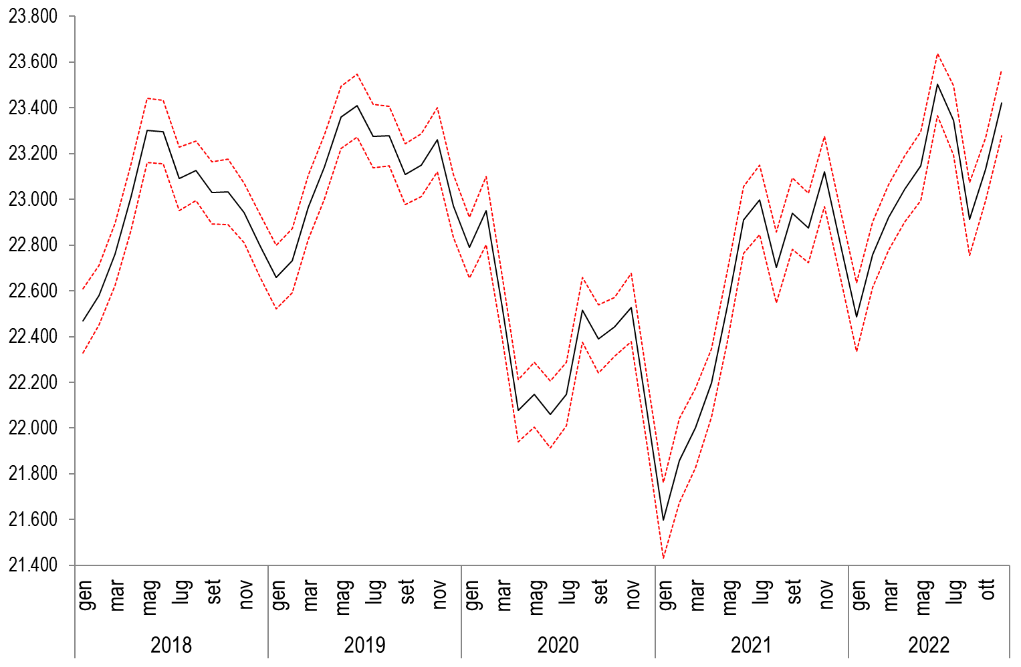 | 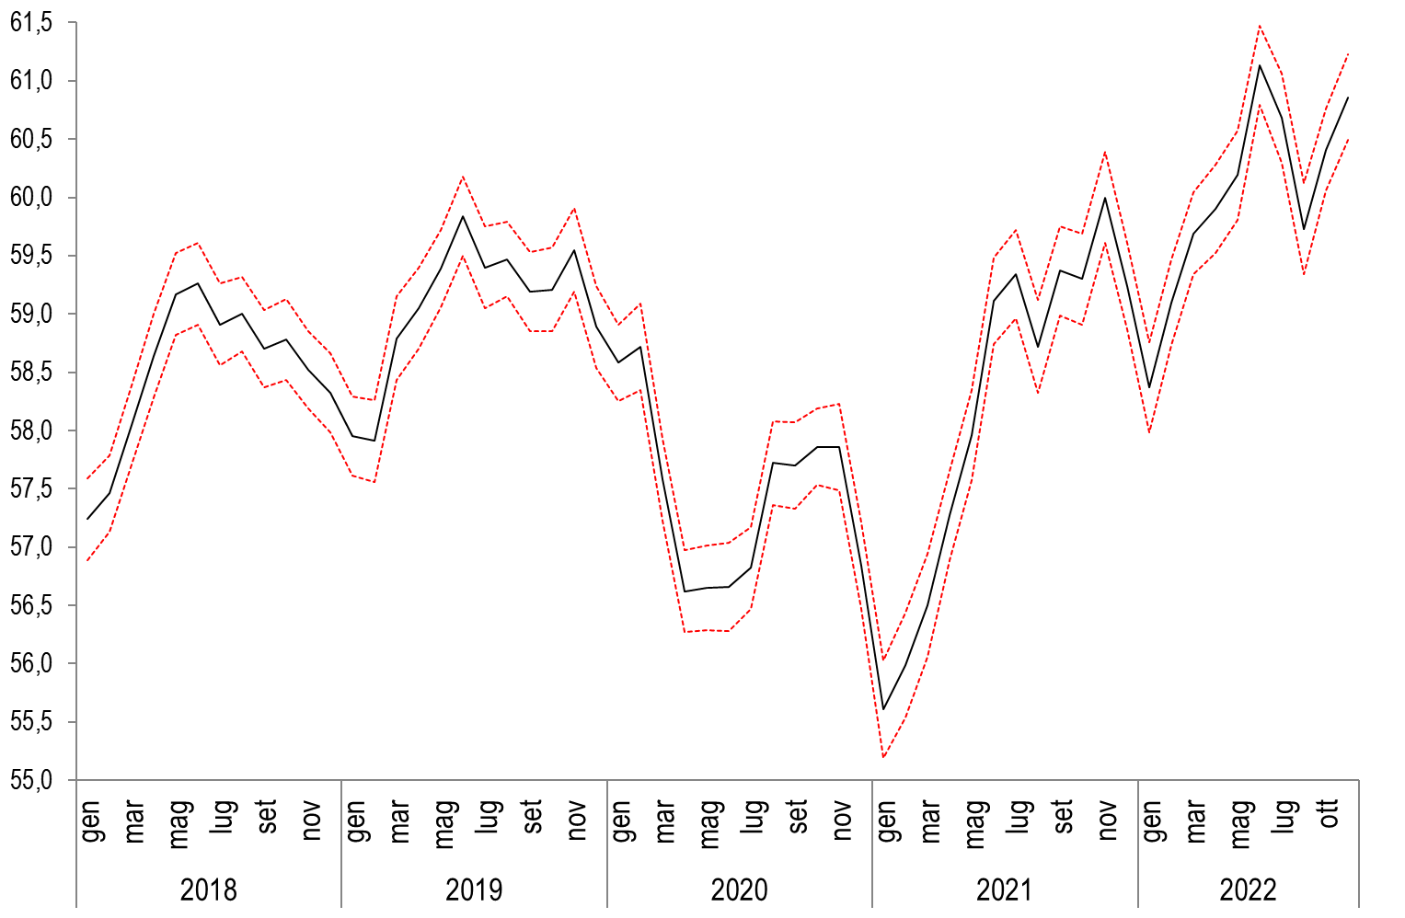
DISOCCUPATI: stima puntuale e intervallo di confidenza. Gennaio 2018 – ottobre 2022, dati non destagionalizzati, valori assoluti in migliaia di unità. | TASSO DI DISOCCUPAZIONE: stima puntuale e intervallo di confidenza. Gennaio 2018 – ottobre 2022, dati non destagionalizzati, valori percentuali.
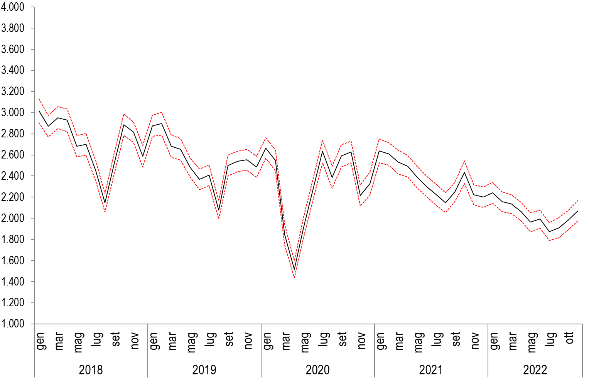 | 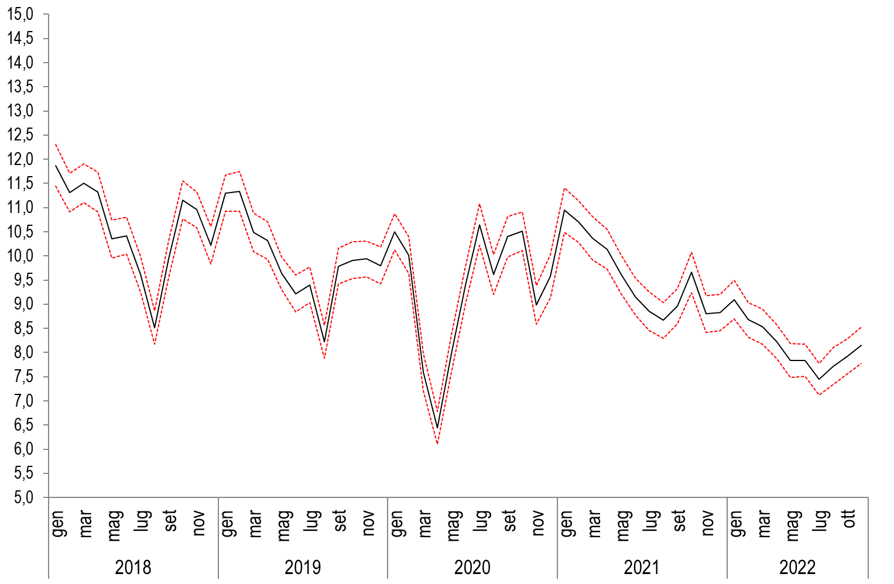
INATTIVI 15-64 ANNI: stima puntuale e intervallo di confidenza. Gennaio 2018 – ottobre 2022, dati non destagionalizzati, valori assoluti in migliaia di unità. | TASSO DI INATTIVITà 15-64 ANNI: stima puntuale e intervallo di confidenza. Gennaio 2018 – ottobre 2022, dati non destagionalizzati, valori percentuali.
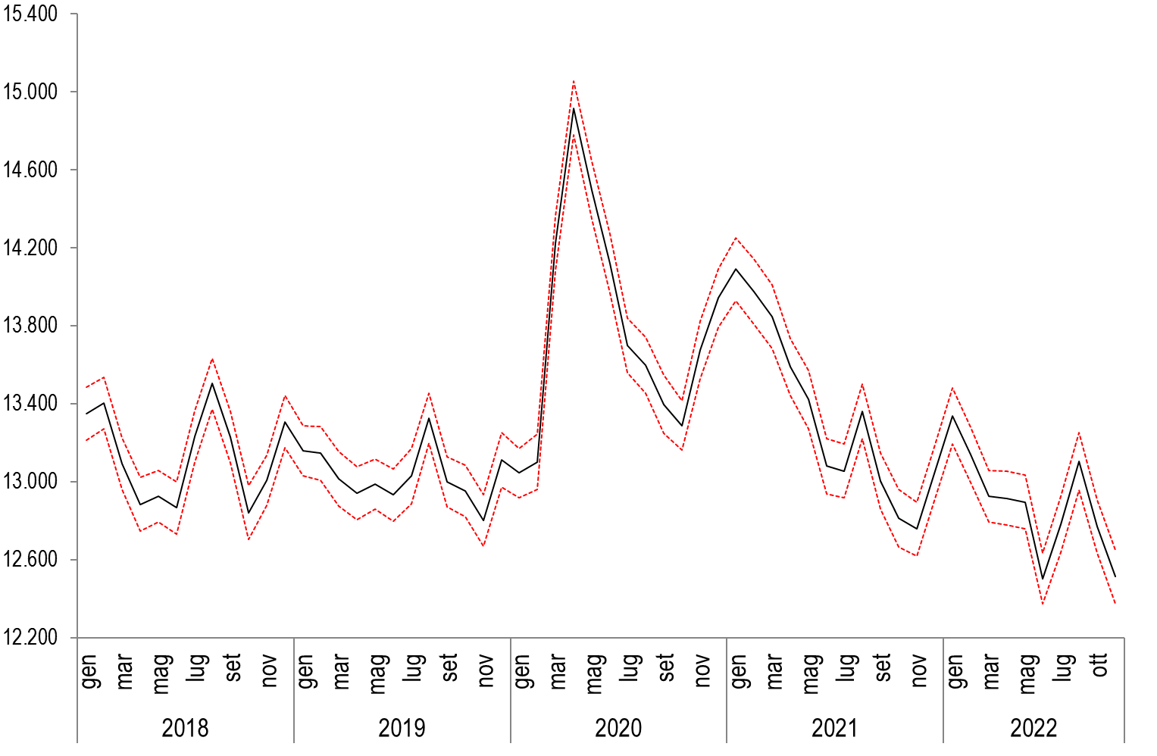 | 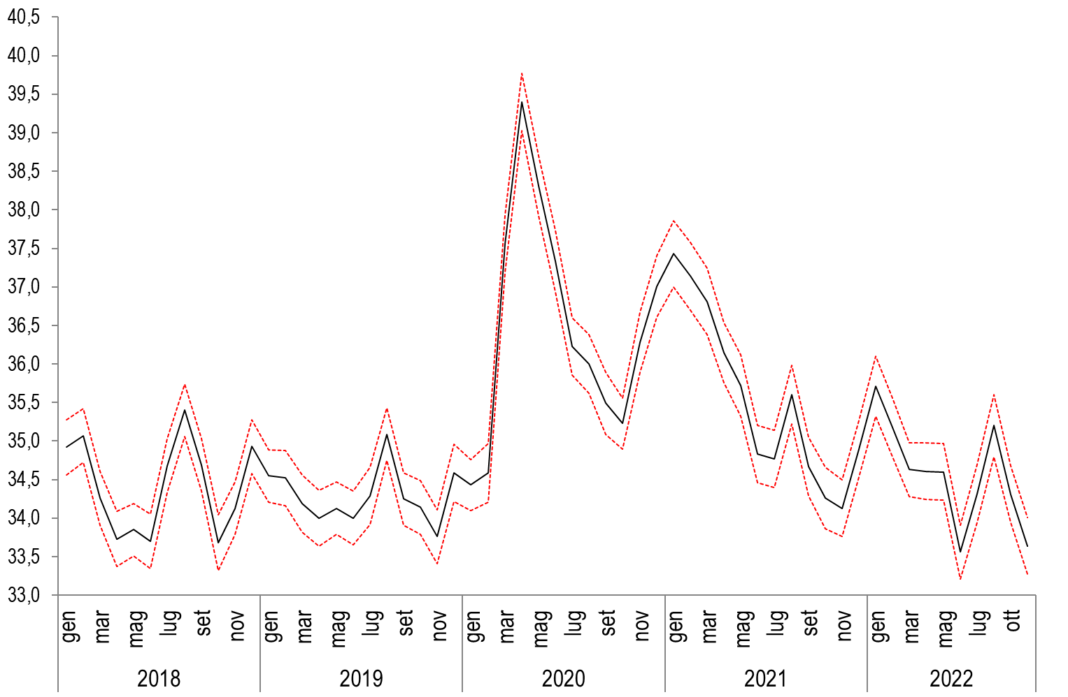

La revisione dei dati
Le stime mensili sono diffuse a circa 30 giorni dal mese di riferimento, in forma provvisoria. Successivamente, quando vengono prodotte le stime trimestrali (a circa 60 giorni dal trimestre), le stime non destagionalizzate dei tre mesi vengono ricalcolate e diventano così definitive. Le stime mensili non destagionalizzate vengono dunque riviste una sola volta, in occasione della diffusione del primo mese successivo al trimestre di riferimento.
Le serie mensili destagionalizzate vengono stimate ogni mese includendo l’ultimo dato disponibile e aggiornando la stima dei parametri dei modelli (partial concurrent approach). Con riferimento ai dati destagionalizzati, pertanto, si osservano revisioni tutti i mesi (prospetto 8). In occasione della diffusione dei dati riferiti al mese di gennaio di ciascun anno, vengono scelti i nuovi modelli per la destagionalizzazione.
Per ulteriori informazioni relative alle revisioni degli indicatori congiunturali,consultare la sezione dedicata, in particolare la scheda https://www.istat.it/it/files//2016/07/scheda-ForzeLavoroMensile.pdf.

Informazioni sulla riservatezza dei dati
I dati raccolti dalla rilevazione sulle forze lavoro sono tutelati dal segreto statistico e sottoposti alla normativa sulla protezione dei dati personali. Questi possono essere utilizzati, anche per successivi trattamenti, esclusivamente per fini statistici dai soggetti del Sistema statistico nazionale e possono, altresì, essere comunicati per finalità di ricerca scientifica alle condizioni e secondo le modalità previste dall’art. 7 del Codice di deontologia per il trattamento di dati personali effettuato nell’ambito del Sistema statistico nazionale e dal regolamento comunitario n. 831/2002. Le stime diffuse in forma aggregata, sono tali da non poter risalire ai soggetti che hanno fornito i dati o a cui si riferiscono.

Copertura e dettaglio territoriale
Le stime del comunicato mensile “Occupati e disoccupati” sono disponibili solo per l’intero territorio nazionale. Le stime trimestrali del comunicato “Il mercato del lavoro” sono prodotte anche per le macroripartizioni geografiche e per le regioni. Le stime annue sono prodotte anche per le province.

Tempestività
Le stime mensili sono prodotte a circa 30 giorni dal mese di riferimento, in forma provvisoria, perché basate su una parte del campione riferito al mese (oltre 17,5 mila famiglie, per un totale di quasi 37,5 mila individui per il mese di ottobre 2022) e vengono diffuse contestualmente ai dati mensili sulla disoccupazione da parte di Eurostat.
Successivamente, quando vengono prodotte le stime trimestrali (a circa 60 giorni dal trimestre), le stime dei tre mesi vengono ricalcolate sull’intero campione riferito a ciascun mese e diventano così definitive.

Diffusione
A seguito della nuova normativa europea (Regolamento UE 2019/1700), che introduce innovazioni metodologiche e organizzative nell’indagine Forze di Lavoro, le attività di diffusione hanno subito alcune modifiche.
A partire dal comunicato relativo al mese di dicembre 2021 i dati mensili, sia destagionalizzati sia non destagionalizzati, sono disponibili sul data warehouse I.Stat, alla sezione "Lavoro e retribuzioni/Offerta di lavoro”.
Nel data warehouse I.Stat restano comunque disponibili le serie storiche della rilevazione continua sulle forze lavoro dal 1977 fino a tutto il 2020. Si sottolinea ancora una volta che tali stime non sono coerenti con il nuovo regolamento. Dati precedenti al 1977, in particolare dal 1959, anno di avvio dell’indagine sulle forze lavoro, sono presenti nella banca dati Serie storiche http://seriestoriche.istat.it/.

Gli effetti dell'emergenza sanitaria sulle tecniche e metodologie della rilevazione
L’emergenza sanitaria ha ridotto lo svolgimento delle interviste in modalità Capi, con conseguente riorientamento delle interviste in modalità telefonica.
A seguito delle variazioni nella tecnica di rilevazione e dei ritardi accumulati nella conduzione della rilevazione stessa, le revisioni dovute alla riconciliazione al dato trimestrale risultano superiori a quelle abituali.
Il numero di famiglie intervistate per la produzione delle stime di ottobre 2022 è di circa il 10% inferiore al numero di interviste mediamente utilizzate per la produzione delle stime dei mesi composti da 4 settimane.
Numerosi controlli sono stati effettuati per verificare la distorsione indotta dal cambiamento di tecnica e dalla ridotta numerosità campionaria; il sistema di vincoli per il riporto all’universo ha consentito di correggerne gli effetti distorsivi e mantenere l’errore campionario sui livelli standard (si veda prospetto B). Ciò ha anche permesso di diffondere i dati con il consueto livello di disaggregazione e di affidabilità.
Per quanto riguarda il processo di destagionalizzazione, è stato effettuato prendendo in considerazione le indicazioni contenute nelle linee guida diffuse da Eurostat, disponibili all’URL:
https://ec.europa.eu/eurostat/documents/10186/10693286/Time_series_treatment_guidance.pdf
Alla luce delle eccezionali variazioni nei livelli degli aggregati indotte dall’emergenza sanitaria, nei modelli statistici di destagionalizzazione, ove statisticamente significativi, sono stati introdotti regressori aggiuntivi (per l’esplicitazione dei valori anomali). Tale procedura ha consentito di gestire il valore anomalo con l’obiettivo di contenere il più possibile le possibili future revisioni dei dati, dettate da una maggiore disponibilità di informazione e una più completa valutazione della situazione.

Per chiarimenti tecnici e metodologici
Andrea Spizzichino  tel. 06.46732819  spizzich@istat.it | Cinzia Graziani  tel. 06.46732463  cingraziani@istat.it

Singh, Kennedy e Wu (2001) Regression composite estimation for the Canadian labour force survey with a rotating panel design, Survey Methodology 27, 33-44.
Ad esempio, nell’attuale comunicato stampa, il tasso di inattività di ottobre 2022 è pari a 34,290, che arrotondato è riportato nel prospetto 2 come 34,3. Lo stesso tasso a settembre 2022 è pari a 34,446 ed è riportato nel prospetto 7 come 34,4. La differenza tra il dato di ottobre 2022 e quello di settembre 2022 è quindi pari a -0,156. Date le regole dell’arrotondamento, nel prospetto 2 la variazione è indicata pari a -0,2 punti percentuali e non -0,1 punti come sarebbe se si calcolasse la differenza tra i due tassi già arrotondati.
A motivo dell’innalzamento dell’età dell’obbligo scolastico (legge 296/2006), dal primo trimestre 2007 i dati sugli individui con 15 anni di età non contengono né occupati né disoccupati. Il numero di quindicenni occupati o in cerca di occupazione è tradizionalmente del tutto trascurabile. Il cambiamento normativo non comporta quindi alcuna interruzione delle serie storiche degli indicatori sulla popolazione 15-64 anni.
Per le definizioni dettagliate si veda il glossario.

